RESULTADO – TOMADA DE PREÇO

024308EM62989HEMNSL

3

0/08/2024

Bionexo

2

O Instituto de Gestão e Humanização – IGH, entidade de direito privado e sem fins lucrativos, classificado como Organização

Social, vem tornar público o resultado da Tomada de Preços, com a finalidade de adquirir bens, insumos e serviços para o

HEMNSL - Hospital Est. Maternidade Nossa Senhora de Lourdes, com endereço à Rua 230, Qd. 709, S/N, Setor Nova Vila,

Goiânia/GO, CEP: 74.640-210.

Art. 10º Não se exigirá a publicidade prévia disposta no artigo

II. EMERGÊNCIA: Nas compras ou contratações realizadas em caráter de urgência ou emergência, caracterizadas pela

ocorrência de fatos inesperados e imprevisíveis, cujo não atendimento imediato seja mais gravoso, importando em prejuízos ou

comprometendo a segurança de pessoas ou equipamentos, reconhecidos pela administração.

Bionexo do Brasil Ltda

Relatório emitido em 30/08/2024 11:14

**Comprador**

IGH - Maternidade Nossa Senhora De Lourdes (11.858.570/0005-67)

RUA 230, QUADRA 709 LOTE 11 - SETOR NOVA VILA - GOIÂNIA, GO CEP: 74640-210

**Relação de Itens (Confirmação)**

Pedido de Cotação : 359913831

COTAÇÃO Nº 62989 - MATERIAIS DE LIMPEZA E DESCARTAVEIS - HEMNSL AGO/2024

Frete Próprio

Observações: \*PAGAMENTO: Somente a prazo e por meio de depósito em conta PJ do fornecedor. \*FRETE: Só serão

aceitas propostas com frete CIF e para entrega no endereço: RUA 230 QUADRA 709 LOTE 11 - Setor Nova Vila,

Goiânia/GO CEP: 74640-210, dia e horário especificado. \*CERTIDÕES: As Certidões Municipal, Estadual de Goiás,

Federal, FGTS e Trabalhista devem estar regulares desde a data da emissão da proposta até a data do pagamento.

\*

REGULAMENTO: O processo de compras obedecerá ao Regulamento de Compras do IGH, prevalecendo este em

relação a estes termos em caso de divergência.

Tipo de Cotação: Cotação Emergencial

Fornecedor : Todos os Fornecedores

Data de Confirmação : Todas

**Faturamento**

**Mínimo**

**Prazo de**

**Entrega**

**Validade da**

**Proposta**

**Condições de**

**Pagamento**

**Fornecedor**

**Frete Observações**

**Hc Clean Distribuidora Ltda**

GOIÂNIA - GO

Rogerio Evangelista da Silva Evangelista Da

Silva - (62) 98572-5500

3 dias após

confirmação

1

R$ 150,0000

31/08/2024

30 ddl

CIF

null

comercial@hcclean.com.br

**[Mais informações](javascript: f_mais_info(375253))**

**Programação**

**de Entrega**

**Preço**

**Unitário Fábrica**

**Preço**

**Valor**

**Total**

**Produto**

**Código**

**Fabricante Embalagem Fornecedor Comentário**

**Justificativa**

**Rent(%) Quantidade**

**Usuário**

ALCOOL GEL

0% 600ML ->

GEL

7

ALCOOLICO

PARA AS MAOS

7

0% 600ML

;

Hospfar não atinge

PRINCIPIO

ATIVO ALCOOL

ETILICO 70%.

SEM PERFUME. 25433

FORMA DE

APRESENTACAO

REFIL 600 ML

NECESSARIO

APRESENTACAO

DA FISPQ E

faturamento minimo.

São jose não

atende as condições

de pagamento. -

Tiago

Farias De

Souza

ALCOOL GEL

-

70a

Hc Clean

Distribuidora

Ltda

R$

R$

R$

160,3200

1

-

ANTISSEPTICO

800ML -

PREMISSE

REFIL

null

12 Unidade

13,3600 0,0000

Elpacking não

30/08/2024

10:53

atende ao prazo de

entrega/emergencial.

FICHA

TECNICA. -

UNIDADE

PAPEL

HIGIENICO

ROLO 300M

CELULOSE PCT

COM 8

UNIDADES

;Elpacking não

atende ao prazo de

entrega/emergencial.

- São jose não

atende as condições

de pagamento.

Tiago

Farias De

Souza

PAPEL

HIGIENICO

PREMIUN

x9x300M -

FLORAX

Hc Clean

Distribuidora

Ltda

R$

R$

R$

2

81105

-

FD

null

14 Pacote

79,8000 0,0000

1.117,2000

8

30/08/2024

10:53

;

São jose não atende

as condições de

pagamento. -

Elpacking não

atende ao prazo de

Tiago

Farias De

Souza

PAPEL TOALHA

DUAS DOBRAS

PAPEL TOALHA

INTERFOLHA

20x21 100%

CV 1000 FLS -

FLORAX

Hc Clean

Distribuidora

Ltda

R$

R$

R$

3

4

BRANCO 23 X 76639

0 CM PCT C/

000 FLS

-

-

FD

null

null

105 Pacote

12 Frasco

18,4000 0,0000

1.932,0000

2

30/08/2024

10:53

1

entrega/emergencial.

SABONETE EM 22919

ESPUMA REFIL

DE 700 ML ->

SABONETE

SABONETE

ESPUMA ERVA

DOCE 700ML

VELOX -

caixa

Hc Clean

Distribuidora

Ltda

-

R$

R$

R$

Tiago

152,1600 Farias De

Souza

12,6800 0,0000

ESPUMA

SENSITIVE

premisse

30/08/2024

10:53

REFIL 700 ML,

COM VALVULA

ANTISEPTICO,

ESPUMA

CONCENTRADA

https://bionexo.bionexo.com/jsp/RelatPDC/relat\_adjudica.jsp

1/2

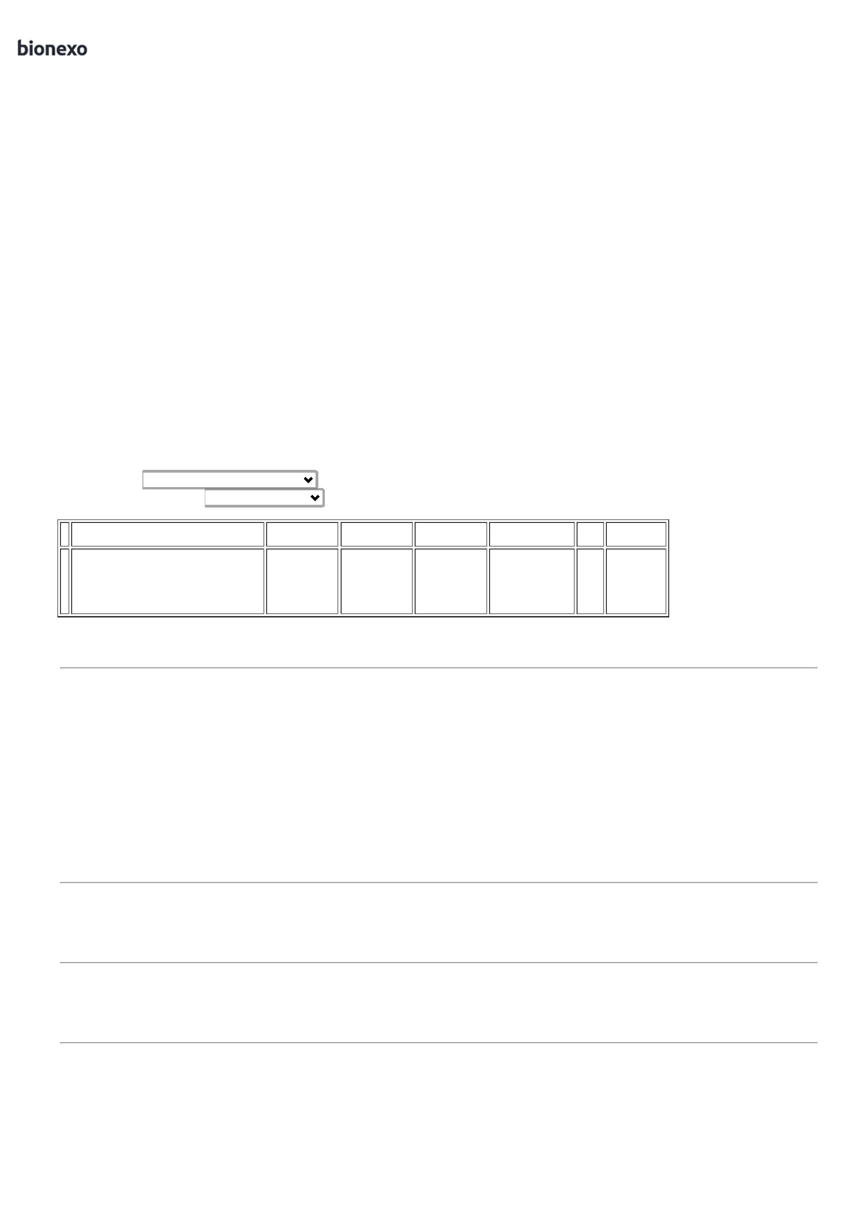

3

0/08/2024

Bionexo

E CREMOSA. -

FRASCO

**Total**

**Parcial:**

R$

1

1

43.0

43.0

3.361,6800

Total de Itens da Cotação: 4

Total de Itens Impressos: 4

**Total**

**Geral:**

R$

3.361,6800

Clique [aqui](javascript:chama_completo(359913831)) para geração de relatório completo com quebra de página

https://bionexo.bionexo.com/jsp/RelatPDC/relat\_adjudica.jsp

2/2

